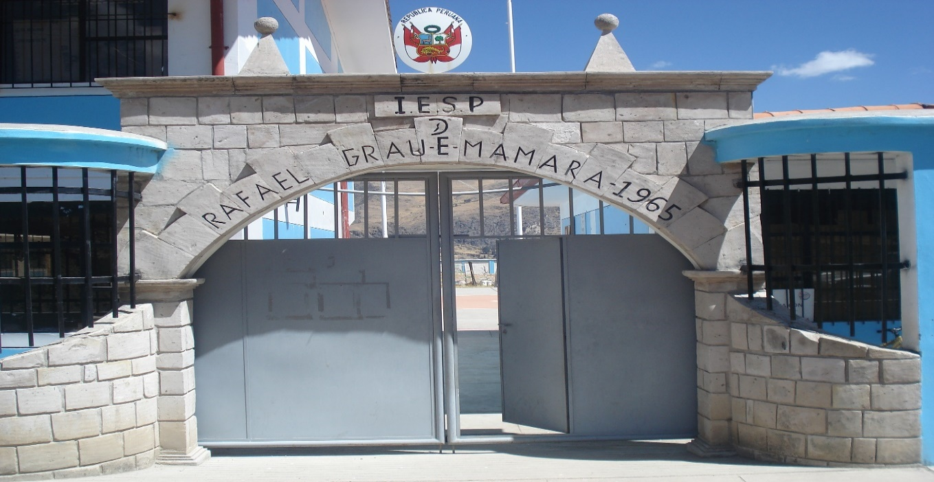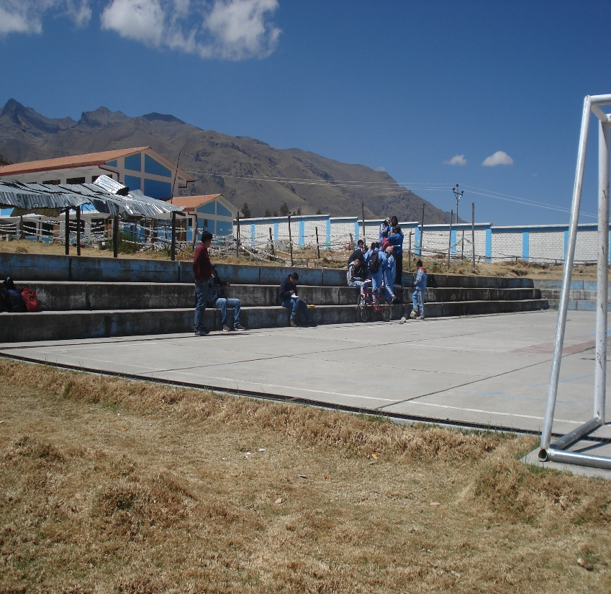

**IOARR: OPTIMIZACIÓN MEDIANTE COBERTURA DE LA LOSA DEPORTIVA MULTIUSO DE LA INSTITUCIÓN EDUCATIVA SECUNDARIA "RAFAEL GRAU - MAMARA, DISTRITO -MAMARA, PROVINCIA - GRAU, DEPARTAMENTO – APURÍMAC.**

ABANCAY-APURIMAC

2020

**CONTENIDO**

[CAPITULO I. ASPECTOS GENERALES 2](#_Toc42726865)

[1.1.- ALINEAMIENTO A UNA BRECHA PRIORIZADA 2](#_Toc42726866)

[1.2.-ANALISIS SOBRE EL TIPO DE INVERSION 2](#_Toc42726867)

[1.3.-MARCO NORMATIVO 3](#_Toc42726868)

[1.4.-ANTECEDENTES Y JUSTIFICACION 3](#_Toc42726869)

[1.5.-OBJETIVO 4](#_Toc42726870)

[1.6.-DESCRIPCION DEL PROYECTO 5](#_Toc42726871)

[1.7.- PLAZO DE EJECUCION 5](#_Toc42726872)

[1.8.- UNIDAD FORMULADORA Y EJECUTORA 5](#_Toc42726873)

[1.9.- FUENTE DE FINANCIAMIENTO Y MODALIDAD DE EJECUCION 5](#_Toc42726874)

[CAPITULO II. SITUACIÓN ACTUAL ÁREA DEL PROYECTO 5](#_Toc42726875)

[2.1.- CARACTERISTICAS GENERALES 5](#_Toc42726876)

[2.2.-DIAGNOSTICO SITUACIONAL 6](#_Toc42726877)

[2.3.-ANALISIS TECNICO 12](#_Toc42726878)

[2.5.-CRONOGRAMA 16](#_Toc42726879)

[2.6.-SOSTENIBILIDAD 17](#_Toc42726880)

[CAPITULO III. CONCLUSIONES Y RECOMENDACIONES 17](#_Toc42726881)

[ANEXOS 19](#_Toc42726882)

**MEMORIA DESCRIPTIVA DEL IOARR:**

**“OPTIMIZACIÓN MEDIANTE COBERTURA DE LA LOSA DEPORTIVA MULTIUSO DE LA INSTITUCIÓN EDUCATIVA SECUNDARIA "RAFAEL GRAU - MAMARA, DISTRITO -MAMARA, PROVINCIA - GRAU, DEPARTAMENTO – APURÍMAC”**

# CAPITULO I. ASPECTOS GENERALES

# 1.1.- ALINEAMIENTO A UNA BRECHA PRIORIZADA

**Función** :22 Educación

**División funcional** :47 Educación Básica

**Grupo funcional** :0104 Educación secundaria

**Sector responsable** : Educación

**Servicio público con brecha identificada** : S6 Servicio de Educación secundaria

**Indicador de brecha** : Porcentaje de locales educativos con el servicio de educación secundaria con capacidad instalada inadecuada

# 1.2.-ANALISIS SOBRE EL TIPO DE INVERSION

Según los **Llineamientos generales para la identificación y registro de las inversiones de optimización, de ampliación marginal, de reposición y de rehabilitación (IOARR),** la intervención califica como IOARR porque el objeto principal de intervención es un activo que forma parte de una Unidad Productora, que, en este caso, el activo es la cobertura de la losa deportiva de la **INSTITUCIÓN EDUCATIVA SECUNDARIA "RAFAEL GRAU - MAMARA, DISTRITO -MAMARA, PROVINCIA - GRAU, DEPARTAMENTO – APURÍMAC.**

El papel prioritario del Estado no termina en la declaración del derecho a la educación gratuita en la constitución política. El funcionamiento de los centros educativos públicos a nivel país tiene muchas deficiencias y dificultades; en nuestro país; No todos tienen acceso a una educación de calidad. Las inevitables limitaciones de presupuesto - Quienes tienen menos capacidad económica, aún con buena capacidad intelectual, están condenados a una educación de poca calidad.

Muchos de los locales escolares construidos años atrás, no tienen un funcionamiento y servicio óptimo hacia el escolar, teniendo deficiencias en su implementación, cobertura y otros.

Un ejemplo claro es que muchas de las losas deportivas con usos múltiples como patio de formación escolar y eventos o actividades escolares, han sido construido sin la cobertura correspondiente que garantice la salud de escolares, docentes y usuarios del centro educativo. Lo mismo ocurre con la carencia de los cercos perimétricos u algún activo estratégico necesarios para la educación.

Las ventajas de los deportes que practican los escolares tienen beneficios e incluyen:

* Control de peso
* Habilidad de resolver problemas
* Autoestima
* Competencia social
* Logros académicos
* Salud física de los adolescentes (prevención de la obesidad y mejores hábitos alimenticios)
* Evita el consumo drogas, depresión y suicidio
* La actividad física está ligada a su satisfacción general con la vida

Y los deportes pueden conducir a tasas reducidas de:

* Arrestos juveniles
* Embarazos de adolescentes no planeados
* Abandono de escuela

Además de estos beneficios sociales y emocionales, los deportes también pueden traer beneficios intangibles a las escuelas y comunidades. “Los deportes también crean oportunidades importantes para que los estudiantes contribuyan a la comunidad escolar, la cual puede incrementar el compromiso o la identificación con los valores escolares.

Según el análisis conceptual de los Lineamientos generales, la intervención corresponde a una **Optimización (Caso 2)**, la cual se refiere a la optimización de la oferta existente o disponible con las siguientes características:

* Inversiones menores o marginales en relación al costo total de la Unidad Productora para eliminar ineficiencias en la operación en la situación actual.
* Se aplican sobre Unidades Productoras donde hay una subutilización de los factores productivos disponibles
* El monto de inversión es bajo en relación al costo de la Unidad Productora.
* Se puede mejorar la calidad del servicio
* Se puede reducir los costos de producción
* Como resultado se puede modificar la capacidad de producción de la Unidad Productora
* permite reducir la brecha en la prestación de servicios por un cierto periodo de tiempo.

# 1.3.-MARCO NORMATIVO

* Directiva General del Sistema Nacional de Programación Multianual y Gestión de Inversiones, aprobada por la Resolución Directoral N.º 001-2019-EF/63.01, publicada en el Diario Oficial “El Peruano” el 23 de enero de 2019
* Lineamientos generales para la identificación y registro de las inversiones de optimización, de ampliación marginal, de reposición y de rehabilitación (IOARR)
* Manuales, Guías Metodológicas, Instructivos y demás relacionados con la Elaboración del IOARR, las cuales se encuentran publicadas en la página Web de la Dirección General de Políticas de Inversión del Ministerio de Economía y Finanzas.
* Resolución Viceministerial N°084-2019 MINEDU, del 12.04.2019, referido a Norma Técnica de Educación Primaria: "Criterios de Diseño para Locales Educativos de Primaria y Secundaria".

# 1.4.-ANTECEDENTES Y JUSTIFICACION

* La Institución Educativa solicita al Gobierno Regional, y al Gobernador Regional la asignación presupuestal para la Construcción de la Cobertura de la losa deportiva multiuso, que los alumnos utilizan para realizar los deportes, patio de formación y eventos ceremoniales estudiantiles. En los documentos de referencia de dicho Oficio, justifican mediante fotos, actas y otros la necesidad de realizar la cobertura solicitada.
* Debemos tener en cuenta que la exposición prolongada a la radiación solar causa estragos en la salud del educando y es necesario hoy tomar las medidas preventivas y correctivas. El sol emite 3 tipos de radiaciones: Rayos UVA (ultra violeta A), UVB (ultravioleta B), y UVC (ultravioleta C), Solo el 5% de la radiación solar que llega a la tierra es radiación UV, pero es muy potente.
* Mientras la radiación UVC es bloqueada por la capa de ozono, la radiación UVA y UVB llega a la tierra y afectan a la piel. Tienen lugar durante todo el año e incluso en los días nubosos, la radiación UVA compone el 95% de la radiación ultravioleta que llegan a la superficie de la piel.

Atraviesan las nubes, el cristal y la epidermis; al contrario que la radiación UVB, es indolora y puede penetrar muy profundo en la piel hasta llegar a las células de la dermis. Como producen radicales libres, pueden alterar las células a largo plazo y provocar:

* **Foto envejecimiento**: Un cambio en la orientación de la elastina y en las fibras de colágeno que provoca que la piel se descuelgue y que pierda su firmeza, y que aparezcan las arrugas
* **Intolerancia al sol**, comúnmente conocida como alergias solares (rojeces, picor, erupción solar)
* **Enfermedades de pigmentación** (máscara del embarazo, manchas)
* **Queratosis pilaris, seborreica, actínica en la piel.**
* **Desarrollo de cánceres de piel** (En el Perú, al año se presentan 1,380 casos de cáncer a la piel)
* **Daño a los ojos** (**conjuntivitis** o inflamación de la conjuntiva, **queratitis** o inflamación de la córnea, **cataratas** u opacidad del cristalino, **degeneración macular** o lesión en la parte central de la retina que ocasiona ceguera).

Existe la demanda de la cobertura según lo verificado in situ por el personal profesional y técnico de una Oficina Regional de Formulacion y Evaluación de Inversion “ORFEI”.

* De lo anteriormente expuesto en el análisis del tipo de inversión (ítem 2), los antecedentes y justificación (ítem 4), es de necesidad realizar cobertura de la losa deportiva de la INSTITUCIÓN EDUCATIVA SECUNDARIA "RAFAEL GRAU - MAMARA, DISTRITO -MAMARA, PROVINCIA - GRAU, DEPARTAMENTO – APURÍMAC.

# 1.5.-OBJETIVO

El objetivo principal es satisfacer las necesidades de la Población Escolar de la **INSTITUCIÓN EDUCATIVA SECUNDARIA "RAFAEL GRAU - MAMARA, DISTRITO -MAMARA, PROVINCIA - GRAU, DEPARTAMENTO – APURÍMAC.** dotando un techo en la losa deportiva del proyecto, para prestar un buen servicio con calidad y confort al alumno, docentes y público que concurre a referida Institución Educativa.

De esta manera reducir que los rayos solares afecten la salud de los estudiantes y al personal que labora en el plantel, evitando las exposiciones prolongadas a las radiaciones solares cuando desarrollan actividades deportivas y/o otras actividades programadas, y de esta manera puedan desarrollar sus labores de mejor manera, como también los profesores y padres de familia estén adecuadamente atendidos.

Así mismo se busca dinamizar e incentivar la economía del mercado local con la compra y venta de insumos, toma y contratación de servicios de la construcción y generación de fuentes de trabajo temporal especializado y no especializado para la industria de la construcción

# 1.6.-DESCRIPCION DEL PROYECTO

El proyecto comprende el desarrollo y planteamiento de un techo en la losa deportiva, tribuna y pintado de la losa deportiva y graderías, los cuales han sido cuidadosamente propuestos en cuanto a la ubicación, orientación, respetando la funcionabilidad de la institución, el techo se plantea como un componente más para complementar el proyecto

# 1.7.- PLAZO DE EJECUCION

El proyecto está programado para una ejecución de **120 días** calendarios.

# 1.8.- UNIDAD FORMULADORA Y EJECUTORA

**Unidad Formuladora**

**Sector** : Gobierno Regional

**Pliego** : Gobierno Regional de Apurímac

**Nombre** : Oficina Regional de Formulación y Evaluación

de Inversión “ORFEI”.

**Unidad Ejecutora**

**Unidad Ejecutora** : Gobierno Regional de Apurímac

**Sector** : Gobierno Regional

**Pliego** : Gobierno Regional de Apurímac

**Nombre** : Gerencia Regional de Infraestructura

# 1.9.- FUENTE DE FINANCIAMIENTO Y MODALIDAD DE EJECUCION

Recursos Ordinarios

Modalidad de Ejecución Administración Directa

# CAPITULO II. SITUACIÓN ACTUAL ÁREA DEL PROYECTO

# 2.1.- CARACTERISTICAS GENERALES

* + 1. **Ubicación Geográfica y Política del Proyecto**

**UBICACIÓN POLÍTICA**

**Localidad** : Mamara

**Distrito** : Mamara

**Provincia** : Grau

**Departamento** : Apurímac

**Región** : Apurímac

**2.1.2 Vías de Comunicación y Acceso**

El área de estudio para el presente proyecto, representa la zona urbana del distrito de Mamara, en este caso se procedió a identificar a 01 kilómetros de la plaza de Armas.

**LA INSTITUCIÓN EDUCATIVA SECUNDARIA "RAFAEL GRAU - MAMARA,** está situada junto al Estadio Municipal de Mamara.

|  |  |  |  |  |  |
| --- | --- | --- | --- | --- | --- |
| **Desde** | **Hasta** | **Distancia** | **Tiempo** | **Tipo de Vía** | **Estado** |
| Abancay | Mamara | 120.00 km | 4.00 horas | Carretera asfaltada | Buena |
| Mamara | IES Rafael Grau | 1.00 km | 0.15 horas | Carretera asfaltada | Regular |
| **TOTAL** | | **121 km** | **4.15 horas** |  |  |

# 2.2.-DIAGNOSTICO SITUACIONAL

#### 2.2.1- Infraestructura.

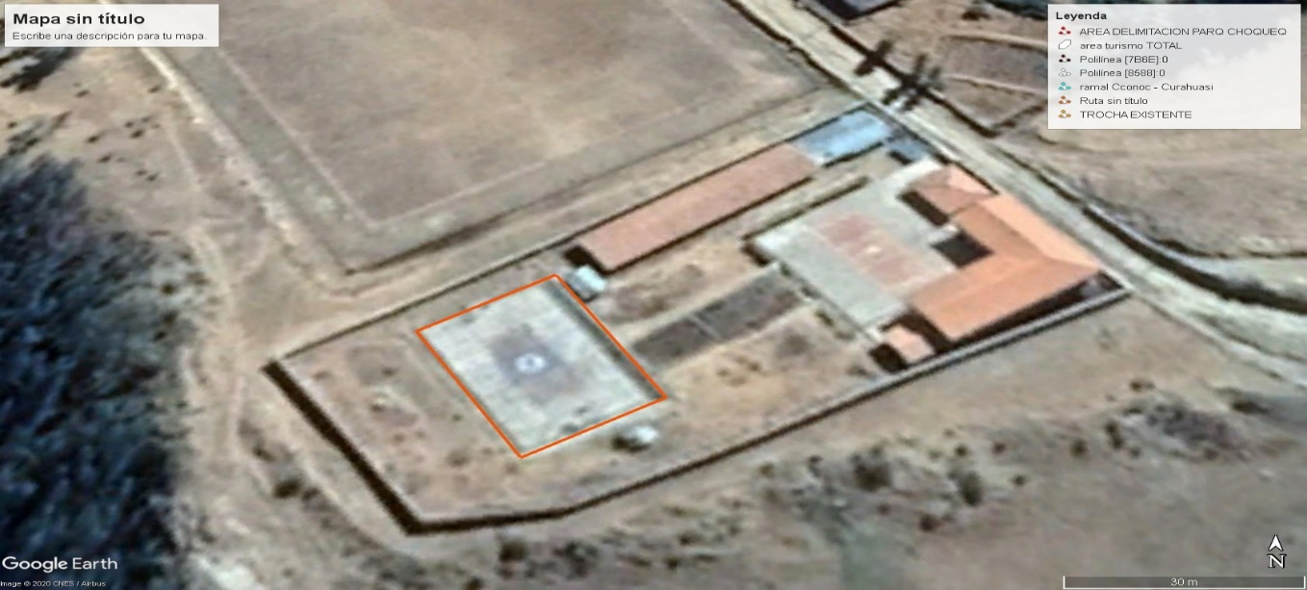En la visita realizada a la INSTITUCIÓN **EDUCATIVA SECUNDARIA "RAFAEL GRAU - MAMARA**, Provincia – Grau, se pudo constatar, que esta cuenta con losa deportiva, sin coberturas metálicas, además no se cuenta con tribunas y un patio de honor que también funciona para múltiples actividades como deportivas y recreación

Bloque de Aulas

DIRECCIÓN

Área administrativa

Patio de Honor

DEPOSITO

LOSA DEPORTIVA

SS.HH.

Foto 1. Ubicación del Centro Educativo dentro de la zona de Influencia

* **Bloques de Aulas**

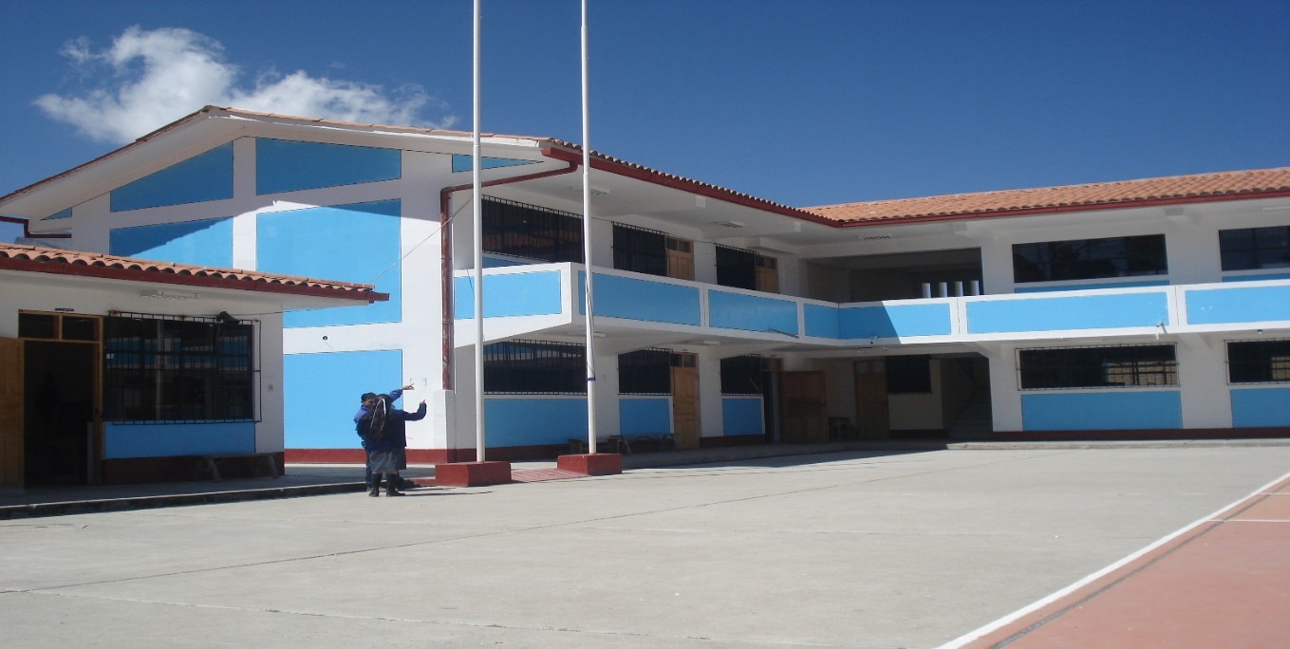En general los bloques de aulas (ambientes básicos), se encuentran en buen estado de conservación.

Foto I1. Vista de los Ambientes básicos – bloques de aulas.

* **Patio de honor**

El patio de honor, que también es utilizado como patio de actividades deportivas, de recreo, y eventos estudiantiles ceremoniales, está constituido por un pavimento rígido, con juntas asfálticas, en general la superficie del mismo se encuentra en regulares condiciones, sin embargo, un gran problema que presenta es la falta de protección contra los rayos solares, situación que se presenta de gravedad, puesto que los niños y jóvenes del nivel primario, llegan a pasar largas horas expuestos a los rayos ultra violeta, producto de actividades oficiales (actuaciones, festividades, etc.), como también producto de actividades deportivas y recreativas. Otra deficiencia que se encuentra en el patio, es que no cuenta con un adecuado sistema de evacuación de aguas pluviales, estas simplemente discurren por la superficie del patio, trasladándose a cotas inferiores,

Específicamente, a la losa multiuso, propiedad de la Institución Educativa. Foto 3. El patio de honor, al no contar con ningún tipo de cubierta, expone la salud de los escolares, al exponerlos a los altos niveles de radiación solar que presenta la zona de Andahuaylas – Apurímac.

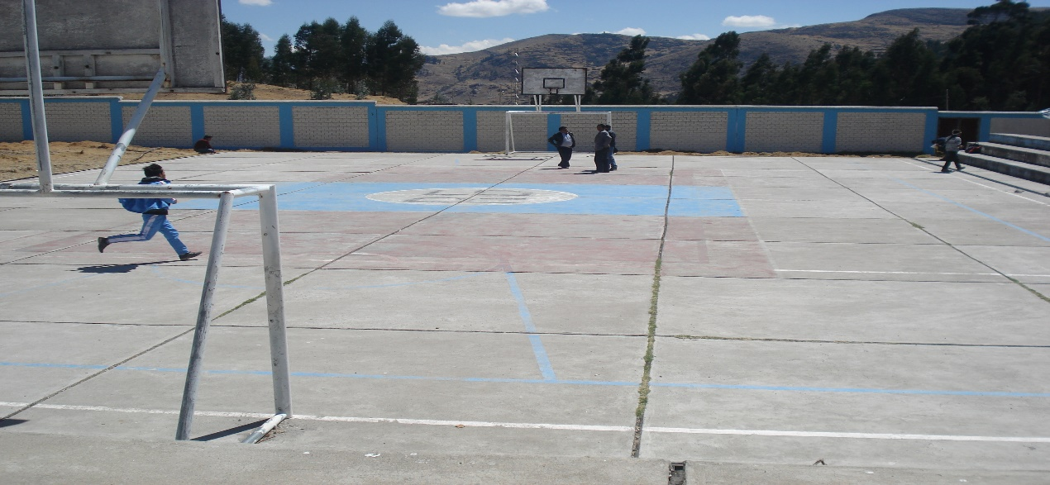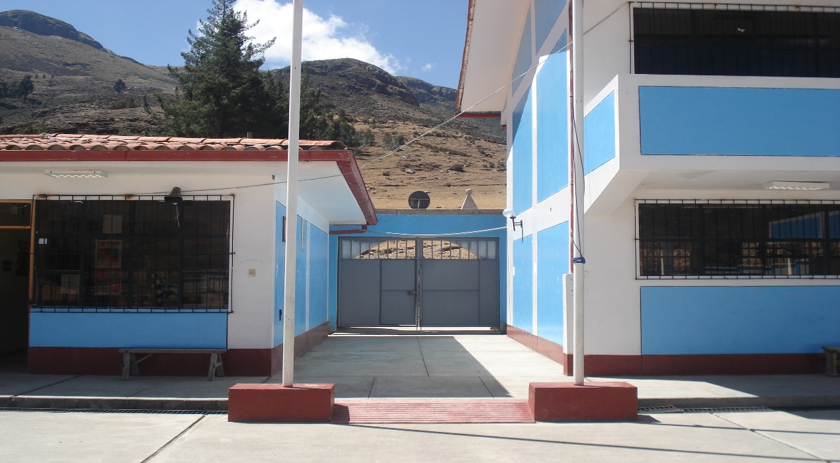Fo*to 3. Losa deportiva, al no contar con ningún tipo de cubierta, expone la salud de los escolares, al exponerlos a los altos niveles de radiación solar que presenta en la zona*

*Foto 4. Vista de los bloques de aulas en buen estado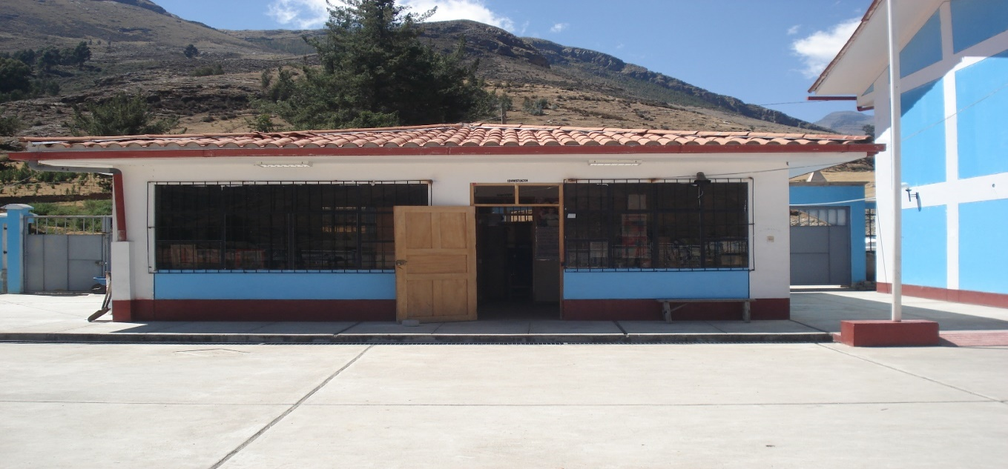.*

Foto 5. Bloque de ambientes para área de administración.

**Características área a cobertura**

**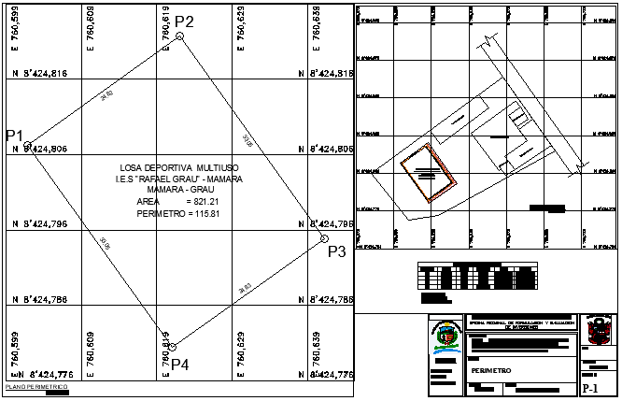**Se tiene 1 área con una losa deportiva a cobertura anexos a las aulas, teniendo los siguientes detalles.

|  |  |
| --- | --- |
| **Descripción** | **Detalles** |
| Área de la losa deportiva | 821.62 m2 |
| Perímetro de losa | 115.84 m |
| Zona sísmica | Zona 2 |
| Categoría | A: Edificaciones esenciales |
| Topografía | 1% de inclinación |
| Servicios básicos en el Centro Educativo | Tiene Agua |
| Tiene Luz |
| tiene Desagüe |

**PLANO: PERIMETRICO DE LA LOSA**

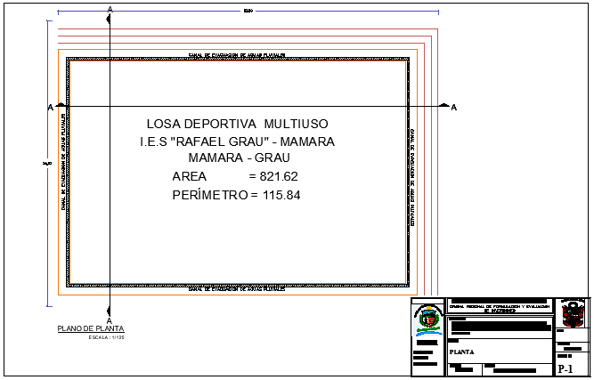

**PLANO: DE PLANTA**

**Conclusiones y Recomendaciones**

La evaluación realizada a las áreas a coberturar se hizo in situ, verificando visualmente y con instrumentos básicos de distanciómetro, wincha y GPS, el área a techar destinado para juegos deportivos, patio de honor, patio de formación y actividades escolares ceremoniales.

**Conclusiones**

* La **Institución Educativa Secundario IES. “RAFAEL GRAU” – Mamara, Distrito - Mamara, provincia Grau-Región Apurímac.** cuenta con una estructura de concreto armado en buen estado; y en buenas condiciones de funcionamiento, además no presenta fisuras, grietas, asentamientos diferenciales.
* Presenta los servicios básicos como agua potable, desagüe y electrificación.
* El área destinada para realizar el deporte, patio de honor y otros usos, según el plano de situación actual es la siguiente

|  |  |
| --- | --- |
| **Descripción** | **Detalles** |
| Largo de losa | 33.09 m |
| Ancho de losa | 24.83 m. |
| Área de la losa deportiva | 821.62 m2 |
| Perímetro de losa | 115.84 m |
| Área de Cobertura propuesta | 1072.23 m2 |

**Recomendaciones**

* Se recomienda realizar el techado de la losa deportiva según norma.
* En el proyecto se debe considerar todas las adecuaciones para un buen funcionamiento de la losa y el servicio que prestara bajo el techo.

#### Recurso Humanos y beneficiarios directos

En los que respecta a Recursos Humanos, el personal con que cuenta La **Institución Educativa Secundario IES. “RAFAEL GRAU” – Mamara, Distrito - Mamara, provincia Grau-Región Apurímac.** Son los siguientes:

|  |  |  |
| --- | --- | --- |
| **N° ORDEN** | **PERSONAL** | **NOMBRES Y APELLIDOS** |
| 01 | Director | SIANCAS CÉSPEDES LEONARDO |
| 02 | Profesor de aula | SANCHEZ VILLENA EDDIE |
| 03 | Profesor de aula | ESCALANTE CRUZ CIRO D. |
| 04 | Profesor de aula | SIANCAS CÉSPEDES LIBIA |
| 05 | Profesor de aula | GÓMEZ BUENDÍA MODESTO P. |
| 06 | Profesor de aula | QUISPE CHOQUE MARCO A. |
| 07 | Profesor de aula | PEÑA SOTOMAYOR FERDINAM |
| 08 | Profesor de aula | VELÁZQUEZ ASTOCAHUANA ANA MÓNICA |
| 09 | Personal administrativo | MARTÍNEZ CUYTUIRO JULIA |

Lo anterior nos demuestra que existe la oferta de recursos humanos suficiente para la atención de los escolares y desarrollo de las múltiples actividades a realizarse en la losa deportiva bajo techo

En cuanto a los alumnos beneficiados tenemos lo siguiente (referencia nómina de matrículas 2019):

|  |  |  |
| --- | --- | --- |
| **N° Orden** | **AÑO** | **Cant. de Alumnos** |
| 1 | 1ro. | 13 |
| 2 | 2do. | 10 |
| 3 | 3ro. | 16 |
| 4 | 4to. | 13 |
| 5 | 5to. | 18 |
| **TOTAL** | | 70 |

Entonces el total de beneficiarios directos serian: 70 alumnos + 08 docentes + 01 Personal administrativo + 50 padres de familia = **129 beneficiarios directos**

# 2.3.- ANALISIS TECNICO

**Localización**

1. **Ubicación Política**

|  |  |
| --- | --- |
| **Región**: | Apurímac |
| **Provincia**: | Grau |
| **Distrito**: | Mamara |
| **Lugar**: | Mamara |

1. **Ubicación Geográfica**

Geográficamente la zona del proyecto se ubica dentro de las coordenadas proyección UTM, cuyo datum WGS84, zona 18L sur, es:

N : 8424798.88 m S

E : 760619.75 m E

Altitud : 3626 m.s.n.m.

1. **Nombre de la Unidad Productora:**

**Institución Educativa Secundario IES. “RAFAEL GRAU” – Mamara, Distrito - Mamara, provincia Grau-Región Apurímac.**

1. **Código Modular: 0236620**
2. **Código Local: 054597**
3. **UGEL: Grau**

**La intervención:**

Se basa en la construcción, pintado de cobertura y losa deportiva; área destinada para actividades deportivas, patio de honor, y actividades ceremoniales escolares.

**06.01. Áreas y perímetro de la losa deportiva sin techo:**

|  |  |
| --- | --- |
| **Descripción** | **Detalles** |
| Largo de losa | 33.09 m |
| Ancho de losa | 24.83 m. |
| Área de la losa deportiva | 821.62 m2 |
| Perímetro de losa | 115.84 m |

**06.02. Estructura propuesta:**

Está compuesto por columnas metálicas tubos circulares cedula 40 Ø 8”, e=4.75 mm con anclajes metálicos en zapatas y columnas bajas de concreto armado f’c=210 kg/cm2, con acero de refuerzo f’y=4,200 kg/cm2 grado 60

La cobertura tendrá tijerales metálicos parabólicos con tubos rectangulares LAC ASTM500 100 x 50 x 2.5 mm y tubo cuadrado LAC ASTM500 40 x 40 x 2.5 mm (refuerzo diagonal entre celdas), con correas metálicas de tubo rectangular LAC ASTM500 60 x 40 x 2.5 mm.

Las columnas serán arriostrados con tubos rectangulares metálicos LAC ASTM500 60 x 40 x 2.5 mm. y tubo cuadrado LAC ASTM500 40 x 40 x 2.5 mm (refuerzo diagonal entre celdas)

**06.03. Cobertura propuesta:**

La Cobertura será de 01 área destinado para actividades deportivas, patio de honor, patio de formación y actividades ceremoniales escolares, el área de techo, tiene los siguientes detalles:

|  |  |
| --- | --- |
| Descripción | Áreas |
| Área de techo curvo | 1072.23 m2 |
| Material para cobertura | Calaminón TR4 parabólico pre pintado de 6 m x 1.05 m. |
| Espesor de la plancha | e=0.40 mm |

**PINTADO Y SEÑALIZACION:**

Constituye uno de las partidas finales de la obra el cual se ejecutará después de culminar el resto de los trabajos programados.

Se observará que la superficie expuesta de la losa de concreto se encuentre completamente seca, para proceder el pintado de la losa en general y luego la demarcación de las líneas, que definen los campos para diferentes disciplinas deportivas.

Precia a la aplicación de la pintura se deberá tomar en cuenta las siguientes recomendaciones, remover residuos de concreto y cualquier material extraño o película mal adherida, para aplicación con soplete o brocha se recomienda una dilución máxima de 10%, con thiner.

Usar dos manos de pintura de tráfico.

**2.3.4. Instalaciones eléctricas:**

El área de la losa será iluminada con 8 Reflectores Led de 240 W de Aluminio-Vidrio (04 a cada lado) con un flujo luminoso de 31,200 lm, estos serán alimentados con cables NH-90°C (LSOH-90°) de 4 mm2, protegidos con tubería corrugada flexible de Ø 1”, cada reflector contara con una caja de pase de 100 x 100 x 70 mm con tapa. La conexión Reflector y cable alimentador será mediante morsetos de conexión.

El tablero de control será metálico tipo riel de 12 polos, con tapa y llave de seguridad incluyendo chapa. El tablero llevara interruptores termomagnéticos: 01de 32 amp x 240 w (general) y 02 de 25 amp (01 para alumbrado derecho y 01 alumbrado izquierdo). El termomagnético (general) será alimentado con cable NH-90°C (LSOH-90°) de 6 mm2.

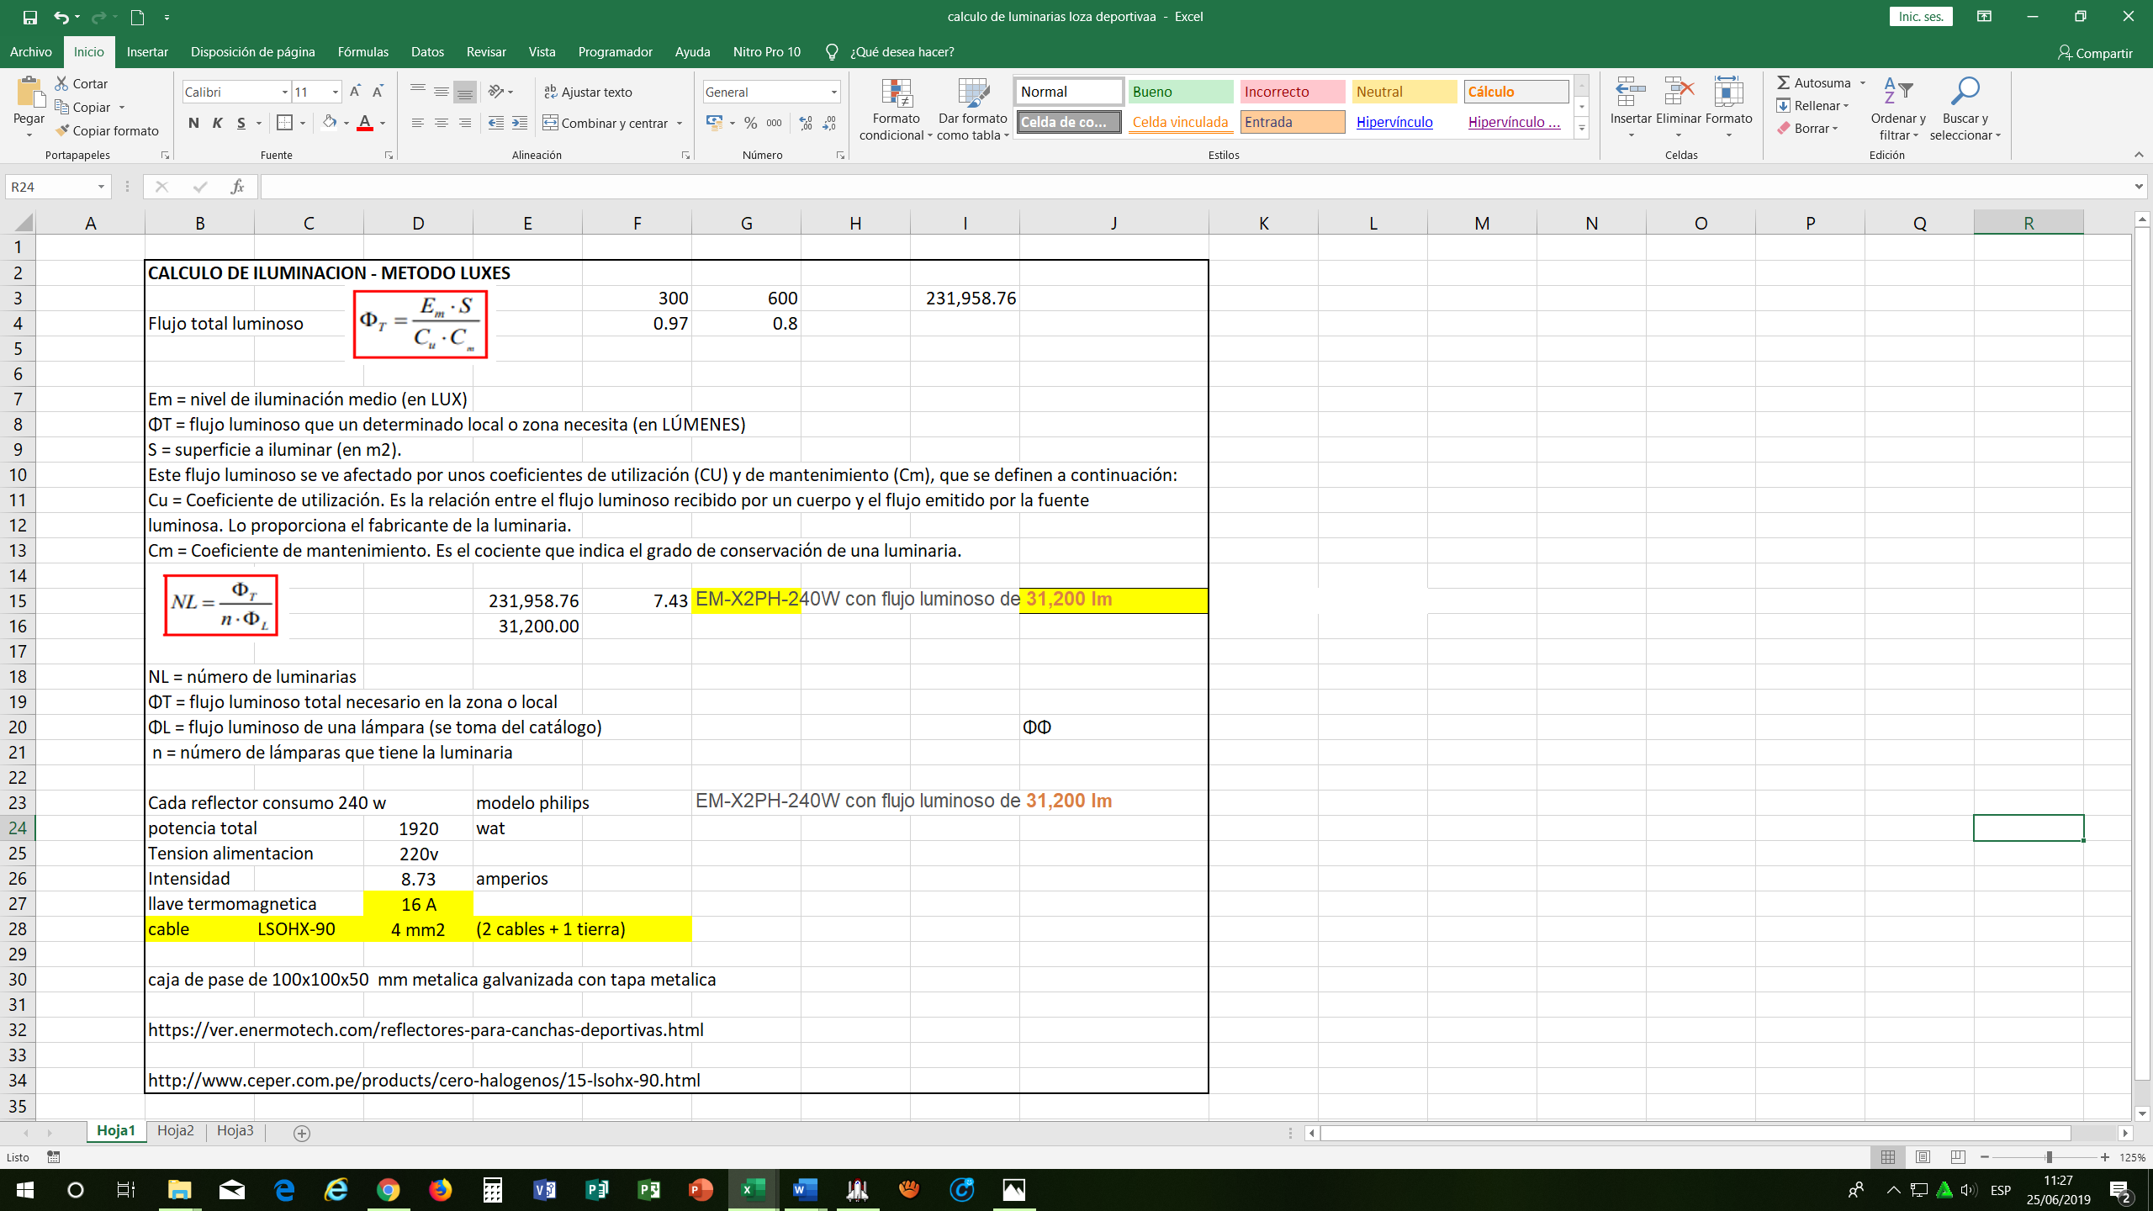Los cálculos para la iluminación de la losa deportiva se detallan a continuación:

**2.3.5. Instalaciones sanitarias:**

Para el flujo de las aguas pluviales, se ha considerado primeramente canaletas metálicas trapezoidales de evacuación en todo el largo de la cobertura y en ambos lados, estos tendrán conexión en los montantes verticales con tubería PVC-SAP de 4” y estos a su vez conectarán a una red de desagüe con tubería PVC-SAL de 4”, conectando finalmente a una caja de registro de desagüe de concreto de 12” x 24

|  |  |  |  |  |  |
| --- | --- | --- | --- | --- | --- |
| **PROYECTO: “OPTIMIZACION MEDIANTE COBERTURA DE LA LOSA DEPORTIVA MULTIUSO DE LA INSTITUCION ADUCATIVA SECUNDARIA "RAFAEL GRAU - MAMARA, DISTRITO - MAMARA, PROVINCIA - GRAU, DEPARTAMENTO - APURIMAC"** | | | | | |
|  |  |  |  |  |  |
|  | **LUGAR :** DEPARTAMENTO: APURÍMAC , PROVINCIA: GRAU, DISTRITO: MAMARA | | | | |
|  | **MODALIDAD:** ADMINISTRACION DIRECTA. | | | | |
|  |  |  |  |  | **Monto Presupuestado** |
|  | **MONTO DEL COSTO DIRECTO DEL PRESUPUESTO BASE:** | | |  | **S/. 274,832.60** |
|  |  |  |  |  |  |
|  | **Resumen de Análisis de Costos** | | | | |
|  |  | **DESCRIPCIÓN** |  |  | **MONTO** |
|  |  |  |  |  |  |
|  | **CD** | **INFRAESTRUCTURA** |  |  | **S/. 274,832.60** |
|  | CP | COSTO DIRECTO |  |  | S/. 274,832.60 |
|  | GG | GASTOS GENERALES | **22.93%** |  | S/. 63,017.78 |
|  | **S\_T** | **SUB TOTAL** |  |  | **S/. 337,850.38** |
|  |  |  |  |  |  |
|  |  | **PRESUPUESTO BASE (1)** |  |  | **S/. 337,850.38** |
|  |  |  |  |  |  |
|  |  | GESTIÓN DE PROYECTO | **4.38%** |  | S/. 15,464.06 |
|  |  |  |  |  |  |
|  |  | **PRESUPUESTO SUB TOTAL (2)** | |  | **S/. 353,314.44** |
|  |  |  |  |  |  |
|  |  | EXPEDIENTE TECNICO | **2.83%** |  | S/. 10,000.00 |
|  |  | SUPERVISION DEL PROYECTO | **7.39%** |  | S/. 24,961.50 |
|  |  | LIQUIDACION DE OBRA | **4.89%** |  | S/. 17,290.75 |
|  |  |  |  | |  | | --- | | BS00561_ | |  |
|  |  | **PRESUPUESTO DE PROYECTO** | |  | **S/. 405,566.69** |
|  |  |  |  |  |  |
| **SON: CUATROCIENTOS CINCO MIL QUINIENTOS SESENTA Y SEIS CON 69/100 NUEVOS SOLES** | | | | | |
|  |
|  |

# 2.5.-CRONOGRAMA

|  |  |  |  |  |  |
| --- | --- | --- | --- | --- | --- |
| **Cronograma de inversión IOARR: “OPTIMIZACION MEDIANTE COBERTURA DE LA LOSA DEPORTIVA MULTIUSO DE LA I.E.INTEGRADO ANDRES AVELINO CACERES (IEP N° 54411) – SANTA ROSA, DISTRITO SANTA ROSA, PROVINCIA GRAU-REGION APURIMAC”** | | | | | |
| **CRONOGRAMA FINANCIERO** | | | | | |
| **Acciones** | **Mes 1 (S/.)** | **Mes 2 (S/.)** | **Mes 3 (S/.)** | **Mes 4 (S/.)** | **Costo total (soles)** |
| Obras preliminares |  | S/ 4,626.76 |  |  | S/ 4,626.76 |
| **COBERTURA METALICA** | | | | | |
| Estructuras |  | S/ 126,695.41 |  |  | S/ 126,695.41 |
| Arquitectura |  | S/ 60,249.11 | S/ 60,249.11 |  | S/ 120,498.21 |
| Instalaciones Sanitarias |  |  | S/ 8,300.71 |  | S/ 8,300.71 |
| Instalaciones Eléctricas |  |  | S/ 11,211.50 |  | S/ 11,211.50 |
| Flete Terrestre |  | S/ 3,500.00 |  |  | S/ 3,500.00 |
| **Subtotal (S/.)** |  | **S/ 195,071.28** | **S/ 79,761.32** |  | **S/ 274,832.59** |
| Gastos generales |  | S/ 9,668.36 | S/ 9,668.36 |  | S/ 63,017.78 |
| Supervisión |  | S/ 12,480.75 | S/ 12,480.75 |  | S/ 24,961.50 |
| Gestión de Proyecto |  | S/ 7,732.03 | S/ 7,732.03 |  | S/ 15,464.06 |
| Expediente técnico | S/ 10,000.00 |  |  |  | S/ 10,000.00 |
| Liquidación |  |  |  | S/ 17,290.75 | S/ 17,290.75 |
| **Subtotal (S/.)** | **S/ 10,000.00** | **S/ 224,952.41** | **S/ 109,642.45** | **S/ 17,290.75** |  |
| **TOTAL (S/.)** | | | | | **S/ 405,566.69** |

|  |  |  |  |  |  |  |  |  |  |  |  |  |  |  |  |  |  |
| --- | --- | --- | --- | --- | --- | --- | --- | --- | --- | --- | --- | --- | --- | --- | --- | --- | --- |
| **Cronograma de inversión IOARR: “OPTIMIZACION MEDIANTE COBERTURA DE LA LOSA DEPORTIVA MULTIUSO DE LA INSTITUCION EDUCATIVA SECUNDARIA "RAFAEL GRAU MAMARA" DISTRITO MAMARA, PROVINCIA GRAU, DEPARATAMENTO DE APURIMAC”** | | | | | | | | | | | | | | | | | |
| **CRONOGRAMA FISICO** | | | | | | | | | | | | | | | | | |
| **ACCIONES** | **Mes1** | | | | **Mes2** | | | | **Mes3** | | | | **Mes4** | | | | **Costo total (soles)** |
| **S1** | **S2** | **S3** | **S4** | **S1** | **S2** | **S3** | **S4** | **S1** | **S2** | **S3** | **S4** | **S1** | **S2** | **S3** | **S4** |  |
| Obras preliminares |  |  |  |  |  | | | |  |  |  |  |  |  |  |  | S/ 4,626.76 |
| **COBERTURA METALICA** | | | | | | | | | | | | | | | | | |
| Estructuras |  |  |  |  |  | | | |  |  |  |  |  |  |  |  | S/ 126,695.41 |
| Arquitectura |  |  |  |  |  | | | | | | | |  |  |  |  | S/ 120,498.21 |
| Instalaciones Sanitarias |  |  |  |  |  |  |  |  |  | | | |  |  |  |  | S/ 8,300.71 |
| Inslataciones Electricas |  |  |  |  |  |  |  |  |  | | | |  |  |  |  | S/ 11,211.50 |
| Flete Terrestre |  |  |  |  |  | | | |  |  |  |  |  |  |  |  | S/ 3,500.00 |
| **Subtotal (S/.)** |  |  |  |  |  |  |  |  |  |  |  |  |  |  |  |  | **S/ 274,832.59** |
| Gastos generales |  |  |  |  |  | | | | | | | |  |  |  |  | S/ 63,017.78 |
| Supervisión |  |  |  |  |  | | | | | | | |  |  |  |  | S/ 24,961.50 |
| Gestion de Proyecto |  |  |  |  |  | | | | | | | |  |  |  |  | S/ 15,464.06 |
| Expediente técnico |  | | | |  |  |  |  |  |  |  |  |  |  |  |  | S/ 10,000.00 |
| Liquidación |  |  |  |  |  |  |  |  |  |  |  |  |  | | | | S/ 17,290.75 |
| **Subtotal (S/.)** |  |  |  |  |  |  |  |  |  |  |  |  |  |  |  |  |  |
| **S/ 10,000.00** | | | | **S/. 189,045.13** | | | | **S/. 88,725.28** | | | | **S/. 17,290.75** | | | |  |
| **TOTAL (S/.)** | | | | | | | | | | | | | | | | | **S/ 405,566.69** |

# 2.6.-SOSTENIBILIDAD



Se cuentan con las siguientes actas de compromiso:

* Operación y mantenimiento de la cobertura
* Disponibilidad de terreno

Ambas actas se encuentran en los anexos: documentos de sostenibilidad

# CAPITULO III. CONCLUSIONES Y RECOMENDACIONES

* Se concluye que: la cobertura de la losa deportiva y/o patio de honor, constituye un activo estratégico para la adecuada oferta del servicio de educación de la **LA INSTITUCIÓN EDUCATIVA SECUNDARIA "RAFAEL GRAU - MAMARA,** provincia de Mamara; es pertinente la intervención a través de IOARR, Optimización de caso 2, por mejorar la oferta existente.
* Se recomienda la cobertura del área de la losa el cual sirve para múltiples actividades como: deportiva, patio de honor, patio de formación y/o actividades ceremoniales estudiantiles, así mismo realizar los servicios complementarios que requiere para su funcionamiento.
* Se recomienda, además, que, una vez realizado el techado, dicho acción se constituirá como oferta existente de cobertura en buen estado, la cual deberá ser analizada al momento de la elaboración del expediente técnico del proyecto declarado viable

# ANEXOS

Anexo 01: Oficio solicitando la obra

Anexo 02: Nóminas de matrículas 2019

Anexo 03: Lista de docentes + 50 padres de familias beneficiarias 2019.

Anexo 04: Acta compromiso de Operación y mantenimiento de la cobertura

Anexo 05: Acta libre Disponibilidad de terreno)

Anexo 06: DVD con todo el estudio

Abancay, junio 2020